
PETEK, 15. 1. 2021
Dober dan, dragi učenci! Že je tu petek. A veste, da je to že že 9. teden našega pouka na daljavo?
Želim vas objeti in povedati, da vas imam rada.
Poglejmo, kaj nas čaka danes.
- MATEMATIKA
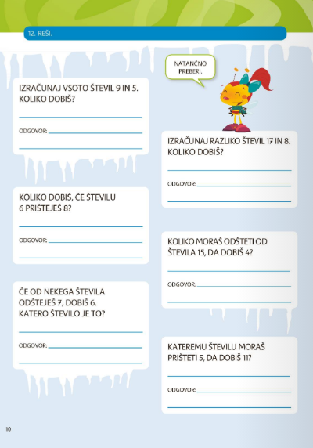
Čakajo te naloge z besedilom v delovnem zvezku na strani 10.

Pri vsaki nalogi najprej zapiši račun, nato pa odgovor.

-15= 4

-7 = 6

- SLOVENŠČINA
Iskali bomo nasprotja oziroma besede z nasprotnim pomenom. Preberi naslednje besede in povej besedo z nasprotnim pomenom:
VROČE- ČRNO-
LEPO- VELIKO-
NOČ- TIHO-
SPREDAJ- UMAZANO-
DESNO- GLADKO-

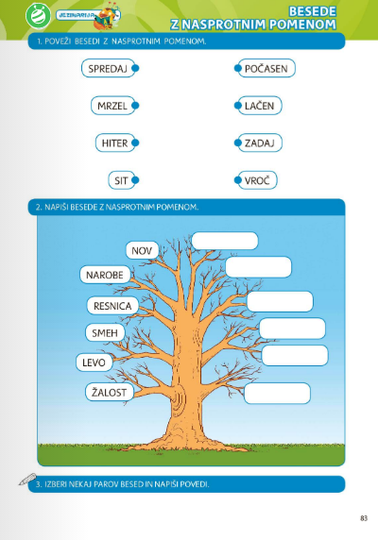
Reši 1. in 2. nalogo.

Čakajo te vaje za pisanje v delovnem zvezku za črke na strani 92.

Prevleci črte s svinčnikom ali z barvico in nadaljuj s pisanjem vzorca do konca vrstice.

- ŠPORT
Klikni na povezavo, poslušaj zgodbo in se zraven razmigaj.
https://youtu.be/jvy5Q7UzTRE
Današnji dan pa ni bil tako naporen, kajne?

Pa še kratki obvestili:
- V ponedeljek, 18. 1. 2021 imamo športni dan. Navodila boš našel v spletni učilnici.
- Pripovedovanje za bralno značko bo v torek, 19. 1. 2021 ob 10.00 in ob 17.00.


Lep vikend ti želim.
Učiteljica Alenka
dan pa ni bil preveč naporen, kajen? https://youtu.be/jvy5Q7UzTRE

